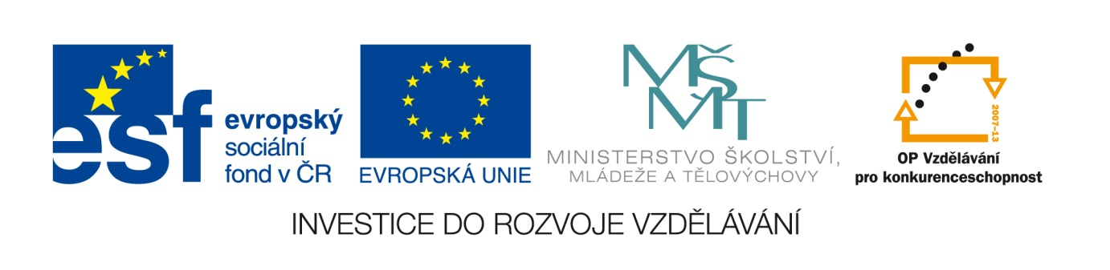
Č. j.: 5500/2011-41

Příloha č. 7

výzvy k předkládání žádostí o finanční podporu z OP VK
Oblast podpory 2.3 Lidské zdroje ve výzkumu a vývoji

Návrh na proces výběru postdoktorandů pro projekty ve výzvě 2.3

Výběrový proces bude probíhat ve dvou fázích, v první fázi dojde k posouzení kvalifikačních parametrů jednotlivých uchazečů. V této fázi bude posouzeno, zdali uchazeč splňuje následující parametry:

- řádně ukončil doktorské studium na univerzitě v ČR nebo dosáhl srovnatelného titulu na zahraniční univerzitě;
- dobrá znalost českého, nebo anglického jazyka (CAE nebo ekvivalent);
- možno doplnit jakákoliv další kritéria za předpokladu, že nedojde k diskriminaci uchazečů.

Uchazeči, kteří výše uvedené parametry nesplňují, budou z výběrového řízení vyřazeni. Uchazeči, kteří naplní kvalifikační parametry, předstoupí před hodnoticí komisi složenou z minimálně 3 osob. Všichni členové hodnoticí komise musejí splňovat následující předpoklady:

- ukončené doktorské studium na univerzitě v ČR nebo v zahraničí;
- alespoň 5 let praxe v oboru (vědní disciplíně), do kterého se hlásí posuzovaný uchazeč;
- H-index, tj. v rámci oboru relativně vysoký počet citací registrovaných v WoS, ISI, ThomsonReuters (přesnou hodnotu stanoví příjemce v projektové žádosti);
- možno doplnit i další kritéria;
- (je také možné požadovat, aby alespoň jeden člen hodnotící komise nebyl zaměstnancem příjemce, nebo požadovat schválení hodnoticí komise ze strany poskytovatele).

Hodnoticí komise bude hodnotit jednotlivé uchazeče podle kritérií, která uvede žadatel do projektové žádosti. Tato kritéria mohou být předmětem posuzování projektu individuálními hodnotiteli a grémiem zpravodajů. Uchazeč však bude vždy hodnocen podle kritéria „Počet a kvalita článků v impaktovaných časopisech a jiných publikacích“ s váhou min.: 50 %. Pokud hodlá žadatel posuzovat uchazeče i podle dalších kritérií, uvede tato kritéria do projektové žádosti.

Při hodnocení jednotlivých uchazečů pomocí kritérií, která mají objektivně určitelnou číselnou hodnotu, bude uchazeči přidělen počet bodů za naplnění daného kritéria odpovídající výše uvedené objektivně určitelné hodnotě.

V případě, že bude uchazeč hodnocen i podle kritérií, která nenabývají objektivně určitelných hodnot a jsou hodnocena subjektivně (např. doporučení předchozího školitele), udělí každý člen výběrové komise uchazeči body individuálně, dle svého uvážení. Výsledným počtem bodů pro uchazeče bude aritmetický průměr bodového hodnocení uděleného jednotlivými členy hodnoticí komise.

Ve výběrovém řízení zvítězí uchazeč, který získá v rámci hodnocení jednotlivých kritérií nejvyšší počet bodů.

Příjemce je povinen v průběhu realizace projektu zveřejňovat výsledky a protokoly o průběhu hodnotících pohovorů s jednotlivými uchazeči na webových stránkách příjemce. Zveřejněný protokol o průběhu hodnotícího pohovoru musí obsahovat alespoň informace o složení hodnotící komise, kritéria, podle kterých byli uchazeči hodnoceni, zdůvodnění přidělených bodů a jméno vítězného uchazeče.

